Содержание
89. К какому уровню организации живого относится особь? Достаточно ли классифицировать особь по внешним признакам?.........................................3
189. Опишите как отношения «хищник – жертва» и «паразит-хозяин» способствуют поддержанию равновесия в экосистеме? 5
289. В чем заключается опасность загрязнения почв? Что такое эрозия почв и каковы ее последствия? 6
389. Докажите, что отклонения от здорового образа жизни всегда сопровождается потерей здоровья, а иногда и смертью? 8
489. Каким образом проявляется экологическая ответственность человека? Какие стороны можно различить в личности человека в плане экологического права? 9
Список использованной литературы 10

89. К какому уровню организации живого относится особь? Достаточно ли классифицировать особь по внешним признакам?
Каждая живая система состоит из единиц подчиненных ей уровней организации и является единицей, входящей в состав живой системы, которой она подчинена.
Существование жизни на всех уровнях подготавливается и определяется структурой низшего уровня: характер клеточного уровня организации определяется молекулярным;· характер организменного – клеточным;· популяционно-видовой – организменным и т.д.
1. Молекулярный уровень. Основу всех животных, растений и вирусов составляют 20 аминокислот и 4 одинаковых оснований, входящих в состав молекул нуклеиновых кислот. У всех организмов биологическая энергия запасается в виде богатой энергией аденозинтрифосфорной кислоты (АТФ). Наследственная информация у всех заложена в молекулах дизоксирибонуклеиновой кислоты (ДНК), способной к саморепродукции. Реализация наследственной информации осуществляется при участии молекул рибонуклеиновой кислоты (РНК).
2. Клеточный уровень. Клетка является основной самостоятельно функционирующей элементарной биологической единицей, характерной для всех живых организмов. У всех организмов только на клеточном уровне возможны биосинтез и реализация наследственной информации.
3. Тканевый уровень. Совокупность клеток с одинаковым типом организации составляет ткань.
4. Органный уровень. Совместно функционирующие клетки, относящиеся к разным тканям, составляют органы.
5. Организменный уровень. Организменный уровень связан с жизнедеятельностью отдельных биологических особей, дискретных индивидов. Индивид, особь − неделимая и целостная единица жизни на Земле.
6. Популяционно-видовой уровень. Совокупность организмов одного вида, населяющих определенную территорию, составляет популяцию. Популяция – это надоорганизменная живая система, которая является элементарной единицей эволюционного процесса; в ней начинаются процессы видообразования. Популяция входит в состав биоценозов.
7. Биогеоценотический уровень. Биогеоценозы – исторически сложившиеся устойчивые сообщества популяций различных видов, связанных между собой и окружающей средой обменом веществ, энергии и информации. Они являются элементарными системами, в которых осуществляется вещественно-энергетический круговорот, обусловленный жизнедеятельностью организмов.
8. Биосферный уровень. Биосферный уровень − наивысший уровень организации жизни, охватывающий все явления жизни на нашей планете.
Особь относится к организменному уровню. Не достаточно классифицировать особь по внешним (морфологическим) признакам.
Каждая особь относится к определенному виду.
Buд – это совокупность особей, которые сходны по морфофизиологическим признакам, способны скрещиваться между собой, давать плодовитое потомство и формируют систему популяций, образующих общий ареал.
Каждый вид живых организмов можно описать исходя из совокупности характерных черт, свойств, которые называются признаками. Признаки вида, с помощью которых один вид отличают от другого, называются критериями вида. Наиболее часто используют шесть общих критериев вида: морфологический, физиологический, географический, экологический, генетический и биохимический.

189. Опишите как отношения «хищник - жертва» и «паразит-хозяин» способствуют поддержанию равновесия в экосистеме?
Отношения хищник – жертва. Они снижают напряженность конкуренции и способствуют видовому разнообразию биоценоза. Основаны на прямых трофических связях. Отношения хищник – жертва (в том числе травоядные животные - растения) очень распространены в биоценозах. Хищничество - способ питания живых организмов, при котором они ловят, умерщвляют и поедают другие живые организмы.
Хищничество встречается среди всех видов животных, среди некоторых видов грибов и насекомоядных растений. В трофической цепи хищники – консументы 1 и 2 порядка, жертвы – продуценты и консументы 1 порядка.
В системе хищник – жертва партнеры взаимно приспособлены друг к другу. Только в этом случае при питании хищников жертвами численность жертв поддерживается на определенном уровне. Эволюция хищников и их жертв происходит совместно, при этом хищники совершенствуют способы нападения, а жертвы – способы защиты. Со стороны хищников можно наблюдать миграции вслед за жертвами, со стороны жертв – другие способы приспособления. Установлено, что неприспособленные жертвы гибнут в среднем в два раза чаще, чем приспособленные. Соответственно численность хищников строго следует за численностью жертв.
Отношения паразит – хозяин характеризуются тем, что одна сторона использует другую в качестве среды обитания или источника пищи. Паразитизм широко распространен в природе, особенно у растений (паразиты – лианы) и высших животных (паразиты – клещи).

289. В чем заключается опасность загрязнения почв? Что такое эрозия почв и каковы ее последствия?
Почва − это обладающая плодородием сложная полифункциональная и поликомпонентная открытая многофазная структурная система в поверхностном слое коры выветривания горных пород, являющаяся комплексной функцией горной породы, организмов, климата, рельефа и времени.
Загрязнение почв – это попадание в почву различных химических веществ, токсикантов, отходов сельскохозяйственного и промышленного производств, коммунально-бытовых предприятий в количествах, превышающих их обычное содержание, необходимое для участия в круговороте почвенных биологических систем.
Основные загрязнители: тяжелые металлы, пестициды, радионуклиды.
Загрязнение земель свалками, выбросами газа и нефти, кислотными дождями, пестицидами и минеральными удобрениями ведет к деградации почв, снижению плодородия. Загрязняющие почву химические элементы и их соединения создают кислотно-щелочные и окислительно-восстановительные условия в почве, ухудшающие ее качество и плодородие. Такое действие производят кислотные дожди, чистящие средства, попадающие с отходами в почву. Соль, посыпаемая на дорогах в гололед, проникает в почву к корням растений и ведет к гибели деревьев.
Необратимый вред почвам наносят свалки промышленных и бытовых отходов. В результате взаимодействия, горения, действия атмосферных осадков из отходов выделяются и вымываются в почву самые разнообразные вредные вещества. При их взаимодействии образуются еще более сильные яды, отравляющие почву, атмосферу и подземные воды.
Для человека и животных зарязнение опасно тем, что по цепи ритания загрязняющие вещества попадают в организм.
Эрозия почв – процесс разрушения почвенного профиля под действием воды (водная эрозия) и ветра (ветровая эрозия, или дефляция).
Геологическая (нормальная) эрозия протекает в естественных условиях в результате процессов выветривания и денудации. При этом почвенный профиль восстанавливается в ходе почвообразования.
Антропогенная эрозия связана с деятельностью человека. Ее называют также ускоренной – в связи с повышенной интенсивностью, приводящей к частичному нарушению или полному уничтожению почвенного профиля.
Водная эрозия подразделяется на поверхностную и линейную, или овражную.
Поверхностная эрозия – смыв верхнего горизонта почв под действием стекающих по склону дождевых и талых вод.
Линейная, или овражная эрозия – размыв почвы в глубину и ширину более мощными струйными потоками, приводящими к образованию струйчатых размывов. Линейная эрозия приводит к полному уничтожению почвенного профиля.

389. Докажите, что отклонения от здорового образа жизни всегда сопровождается потерей здоровья, а иногда и смертью?
Здоровье человека зависит от: условий и образа жизни на 50%; генетических факторов на 20%; влияния экологических факторов на 20-25%; состояния медицины – на 10 % (рис.1)
Жизнедеятельность часто характеризуется неупорядоченностью хаотичностью: несвоевременный прием пищи, недосыпание, недостаточная двигательная активность, малое по времени пребывание на свежем воздухе, вредные привычки.
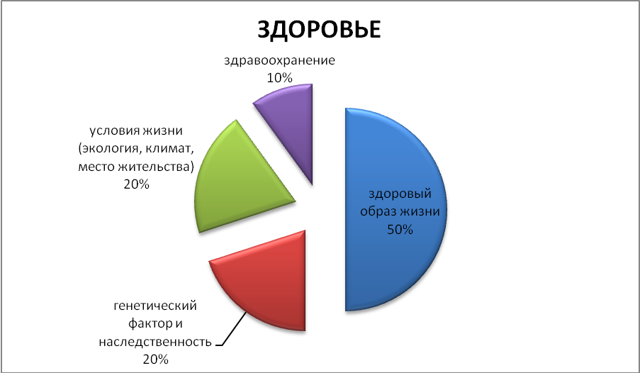
Рисунок 1 – Факторы, влияющие на здоровье

Все это негативным образом сказывается на здоровье.
Вредные привычки могут привести к смерти, например при отравлении алкоголем или наркотиками.

489. Каким образом проявляется экологическая ответственность человека? Какие стороны можно различить в личности человека в плане экологического права?
Экологическая ответственность – это осознанная человеком необходимость экологической деятельности, которая ориентирована на принцип коэволюции человека и природы и дальнейшую гармонизации их взаимодействия.
Ответственность выступает базовым основанием экологической этики – это прежде всего ответственность перед нашими потомками, это моральная ответственность ученых, индивидуальная, личная соотвственность за природу, ответственность за существование человечества, экологическая ответственность, что знаменует собой ответственность субъекта за последствия своих действий.
В общем смысле –это готовность и способность человека действовать по отношению к окружающей среде и ко всему живому в соотношении со своими моральными качествами. Это осознание человеком необходимости экологической деятельности, ориентированной на гармоничное отношение человека и природы в их взаимодействии.

Список использованной литературы
- Аболин Т.Г. Прикладная этика [электоронный ресурс] / Т.Г. Аболин. – Режим доступа: http://uchebnikionline.com/etika_estetika/prikladna_etika_-_abolina_tg/prikladna_etika_-_abolina_tg.htm
- Вайнер Э.Н. Валеология: Учебник для вузов / Э.Н Вайнер. − М.: Флинта: Наука, 2005. − 416с.
- Гусельников М.Э.Биоэкология. Учебное пособие / М.Э. Гусельников, В.Н. Стройнова. – Томск: Изд. ТПУ, 2002. – 104с.
- Почвоведение. Учеб. для ун-тов. В 2 ч./ Под ред. В. А. Ковды, Б. Г. Розанова. Ч. 1. Почва и почвообразование/Г. Д. Белицина, В. Д. Васильевская, Л. А. Гришина и др. – М.: Высш. шк., 1988. – 400с.
- Садохин А. П. Концепции современного естествознания: учебник для студентов вузов, обучающихся по гуманитарным специальностям и специальностям экономики и управления / А.П. Садохин. − М.: ЮНИТИ-ДАНА, 2006. − 447с.

Садохин А. П. Концепции современного естествознания: учебник для студентов вузов, обучающихся по гуманитарным специальностям и специальностям экономики и управления / А.П. Садохин. − М.: ЮНИТИ-ДАНА, 2006. − 447 с.
Гусельников М.Э.Биоэкология. Учебное пособие / М.Э. Гусельников, В.Н. Стройнова. – Томск: Изд. ТПУ, 2002. – 104с.
Почвоведение. Учеб. для ун-тов. В 2 ч./ Под ред. В. А. Ковды, Б. Г. Розанова. Ч. 1. Почва и почвообразование/Г. Д. Белицина, В. Д. Васильевская, Л. А. Гришина и др. – М.: Высш. шк., 1988. – 400с.
Вайнер Э.Н. Валеология: Учебник для вузов / Э.Н Вайнер. − М.: Флинта: Наука, 2005. − 416с.
Аболин Т.Г. Прикладная этика [электоронный ресурс] / Т.Г. Аболин. – Режим доступа: http://uchebnikionline.com/etika_estetika/prikladna_etika_-_abolina_tg/prikladna_etika_-_abolina_tg.htm

